APRESENTAÇÃO

A Análise do Comportamento é uma ciência comprometida com a compreensão e a modificação do comportamento humano. O curso de especialização em Análise do Comportamento da UEM visa instrumentalizar o aluno a atuar mais eficazmente nas áreas clínica, organizacional, educacional e de saúde pública sendo, portanto, uma oportunidade para aprofundar conhecimentos e aprimorar habilidades profissionais.

PROGRAMA

Estrutura Curricular

- Princípios Filosóficos e Pressupostos Básicos do Behaviorismo Radical;
- Princípios Básicos e Técnicas de Modificação de Comportamentos e Elaboração de Procedimentos Específicos;
- Iniciação à Pesquisa e Elaboração de Projeto de Pesquisa;
- Avaliação Comportamental e Análise Funcional;
- Cultura Organizacional e Liderança;
- Coaching;
- Psicoterapia Comportamental de Adultos – FAP e ACT;
- Psicoterapia Comportamental e Sexualidade Humana;
- Treinamento de Habilidades Sociais na Clínica e no Trabalho;
- Psicoterapia Comportamental Infantil;
- Atuações do Psicólogo em Educação Especial;
- Saúde Pública;
13. Prática em Atendimento Supervisionado.

PÚBLICO ALVO

Graduados em Psicologia, com habilitação em bacharelado, licenciatura ou formação de Psicólogo.

Corpo Docente

É composto por professores mestres e doutores que têm pesquisas e experiências profissionais reconhecidas na área da Psicologia Comportamental e Análise do Comportamento.

CARGA HORÁRIA

O curso abrangerá uma carga horária de 450 horas/aula. As aulas serão ministradas às sextas-feiras – das 19h00 às 23h00 horas – e aos sábados – das 8h00 às 12h00 horas e das 13h30min. às 17h30min., quinzenalmente.

DURAÇÃO DO CURSO

Aulas teóricas: 24/03/2017 a 26/05/2018.

SELEÇÃO E MATRÍCULAS

A seleção será realizada por meio de análise de Curriculum Vitae documentado. A matrícula deverá ser realizada no dia 24/03/2017 no Bloco 118, Sala 004.

VAGAS

O curso oferecerá 20 vagas.

INVESTIMENTO

Taxa de inscrição: R$ 100,00
Parcelas: 24 x R$ 470,00

DOCUMENTOS PARA MATRÍCULA

- Formulário de inscrição preenchido e assinado;
- 02 fotos 3x4;
- Curriculum Vitae documentado;
- Fotocópias:
- Diploma autenticado ou certidão de conclusão de curso com a data da colação de grau;
- Histórico Escolar da Graduação;
- RG, C.P.F. e Certidão de Casamento ou Nascimento, Certidão de Reservista;

INSCRIÇÕES

As inscrições serão realizadas de 13/12/2016 a 22/03/2017 através do site:
www.npd.uem.br/webpos/ na página “Pós Graduação UEM – Portal do Candidato – Departamento de Psicologia” e clicar no item “inscrição”.

Para recolher a TAXA DE INSCRIÇÃO:
- Acessar o endereço eletrônico: http//www.dcf.uem.br
- Clicar no campo: "Guia de recolhimento";
- Clicar no campo "Formulário GRUEM";
- Digitar o código: 4641;
- Clicar em: "Emitir Guia de Recolhimento";
- Preencher os campos: CPF e NOME;
- Clicar em: "Gerar Boleto";
- Imprimir o "Boleto".

INFORMAÇÕES

UNIVERSIDADE ESTADUAL DE MARINGÁ
DEPARTAMENTO DE PSICOLOGIA
AV. COLOMBO, 5790
BLOCO 118 – sala 004
MARINGÁ – PARANÁ
TEL.: (44) 3011-4291 - (Norberto ou César)
E-mail: sec-dpi@uem.br

UNIVERSIDADE ESTADUAL DE MARINGÁ
CENTRO DE CIÊNCIAS HUMANAS, LETRAS E ARTES
DEPARTAMENTO DE PSICOLOGIA

CURSO DE ESPECIALIZAÇÃO EM PSICOTERAPIA COMPORTAMENTAL E ANÁLISE DO COMPORTAMENTO

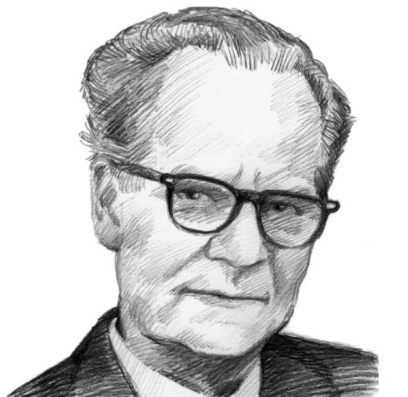
B. F. Skinner
1904 - 1990

MARINGÁ
2017

